涉税专业服务机构批量申报缴纳社保费操作手册
（2023年4月更新）

★使用“涉税专业服务机构批量申报缴纳社保费”功能前，请确保已经进行了涉税专业服务机构信息采集，信息采集操作步骤如下：
一、涉税专业服务机构信息采集
1、涉税专业服务机构登录电子税务局，选择企业业务登录。
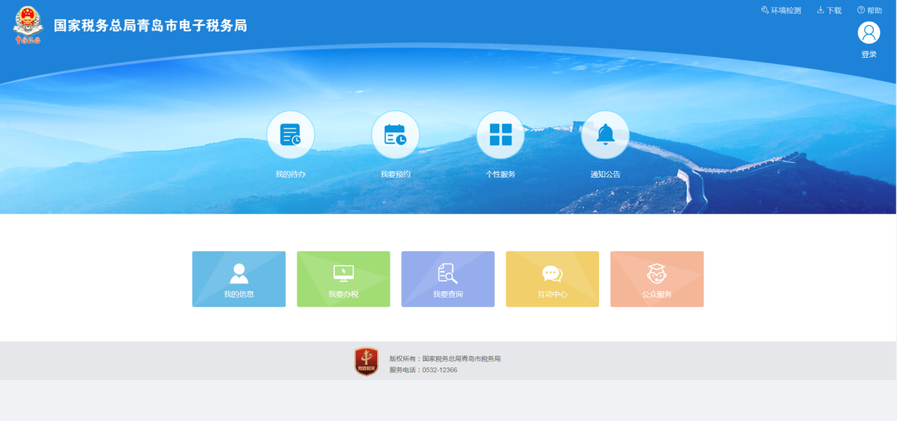

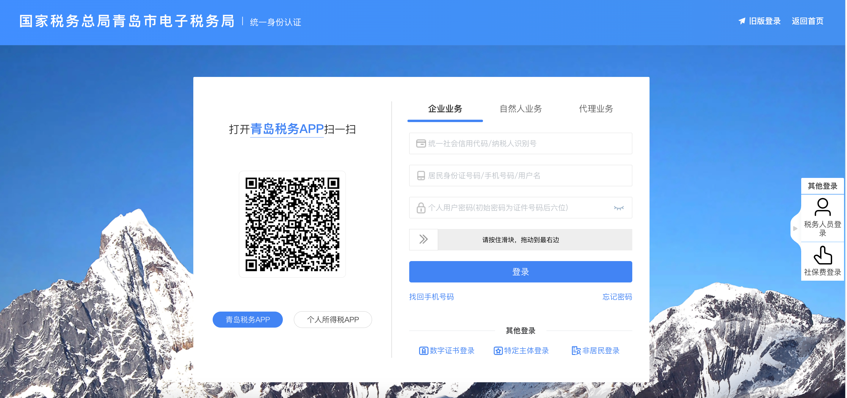

2、首先采集涉税专业服务机构（人员）基本信息。功能菜单依次选择【我要办税】- 【涉税专业服务机构管理】。
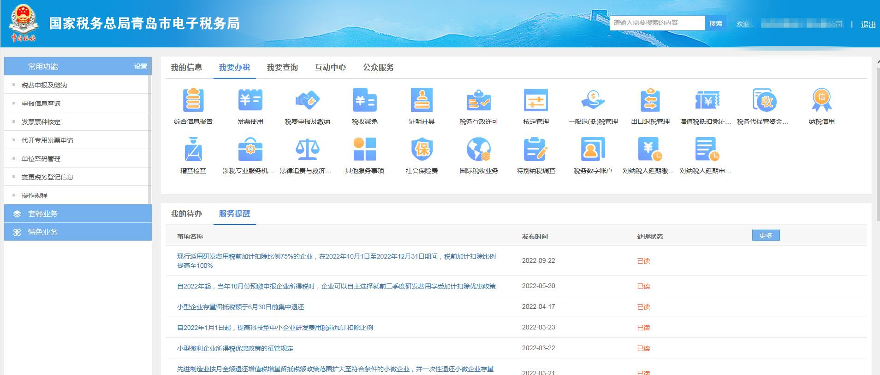

3.进入后选择左侧的【其他涉税专业服务机构管理】- 【涉税专业服务机构（人员）基本信息采集】。

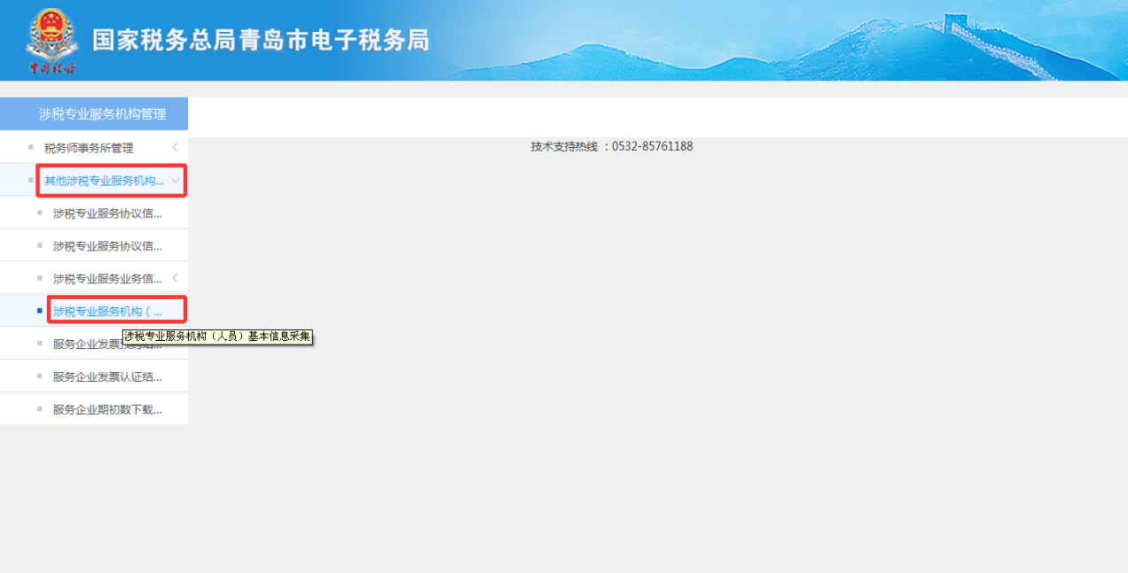

4、按照要求采集信息。

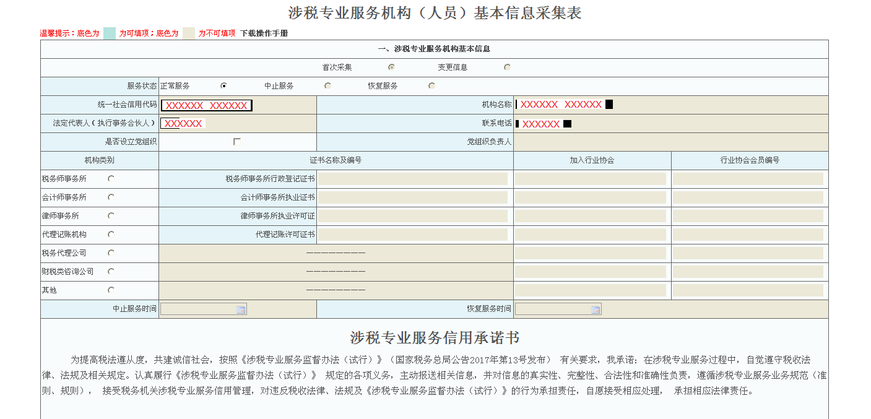

5、采集涉税专业服务协议要素信息。功能菜单依次选择【我要办税】- 【涉税专业服务机构管理】 。

6、进入后选择左侧的【其他涉税专业服务机构管理】- 【涉税专业服务协议信息采集】。

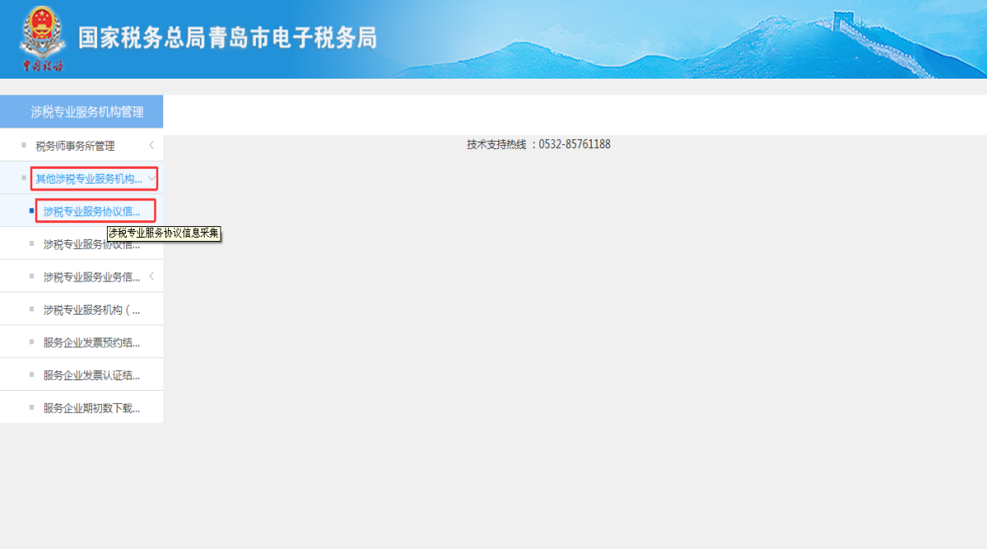

7、按照要求采集信息。注意：合同金额不是必录项。

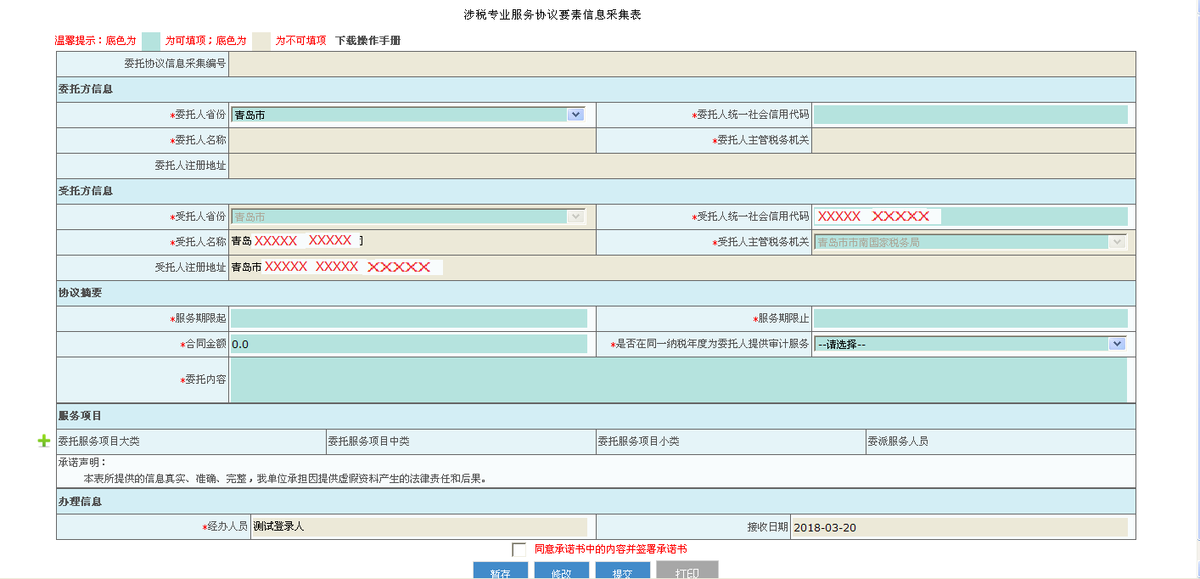

委托服务项目大类选择其他涉税服务，中类和小类不需要选择。

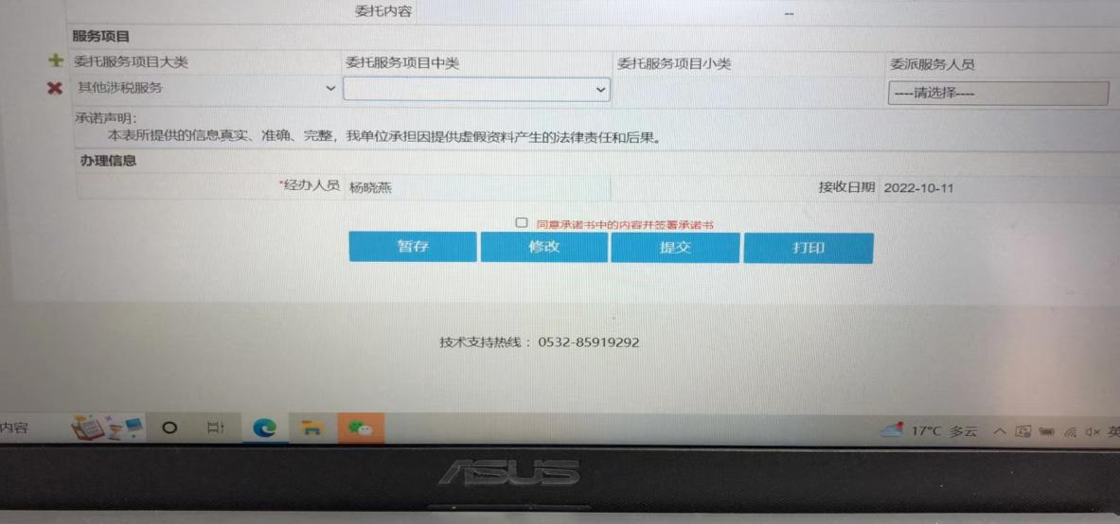

代理机构提交信息后，由被代理企业在提示提醒中查看并确认该信息采集信息，被代理企业确认后，信息进入金三（社保费）系统。

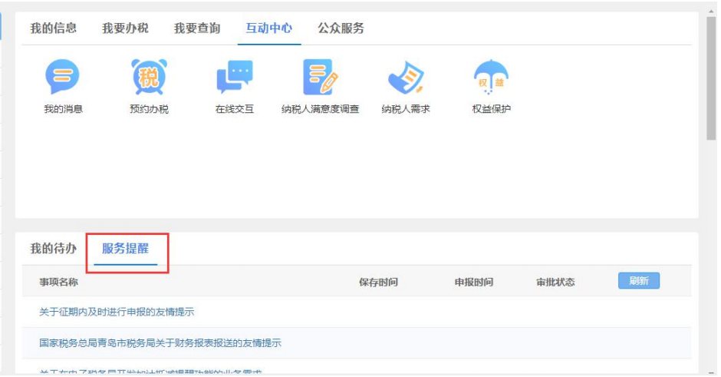

二、代理批量申报缴费操作

1.涉税专业服务机构登录电子税务局。

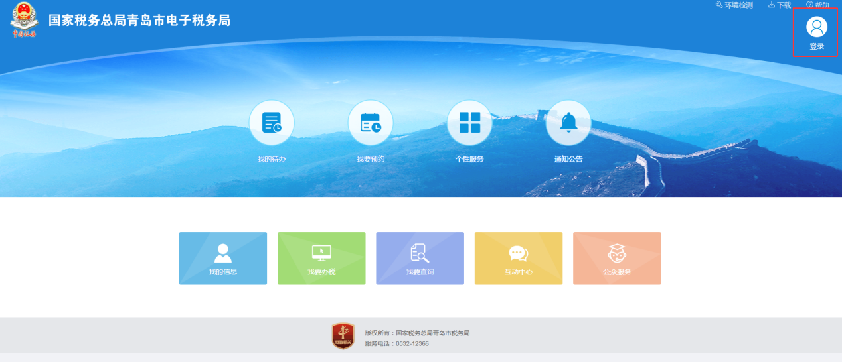

2.选择“代理业务登录”。

3.选择任意一户代理企业进入后，在“我要办税”菜单中选择“社会保险费”进入到社保费系统页面。

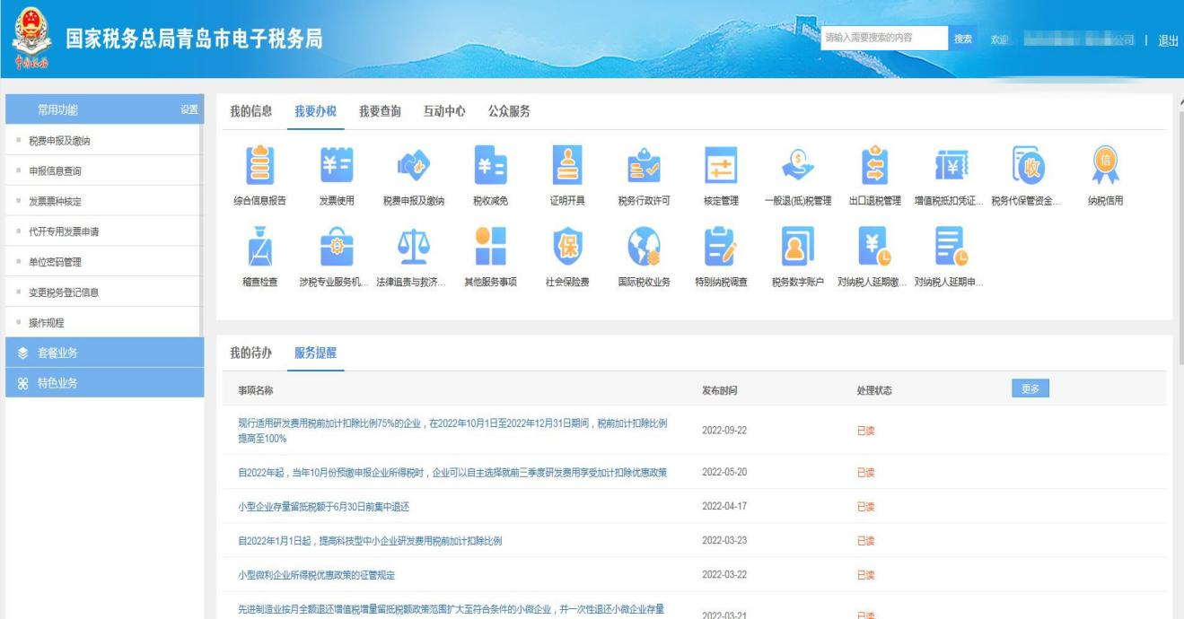

4.选择单位缴费业务，跳转后点击“我要办理”菜单下的“代理单位批量业务”模块跳转到功能页面。

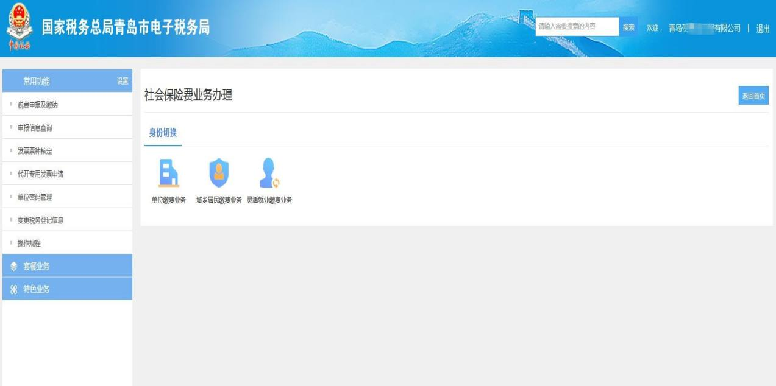

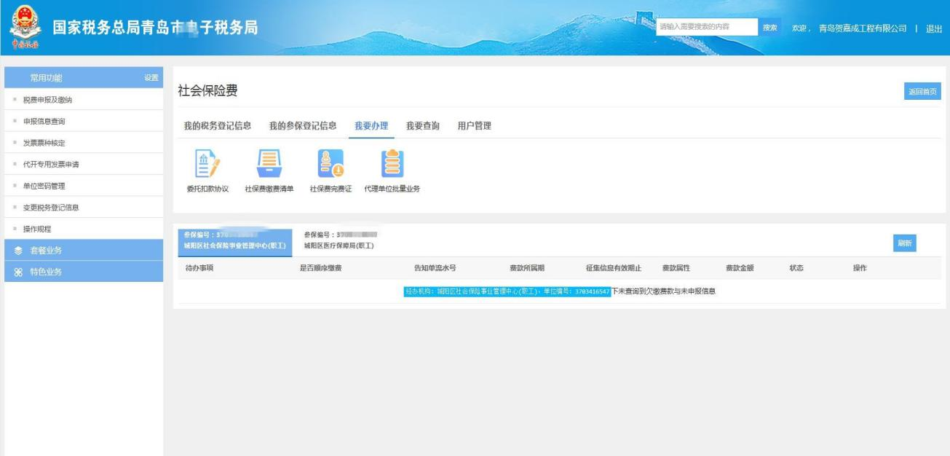

5.系统查询到与当前登录人所绑定的企业核定缴费信息。

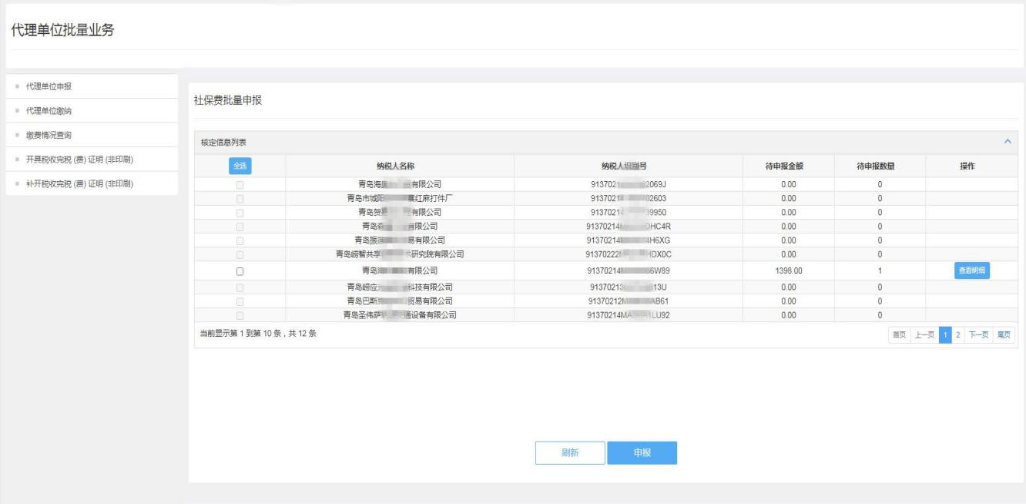

6.点击“查看明细”弹出核定信息明细，其内容展示征集流水号、费款所属期、费款金额、征集有效日期等信息。

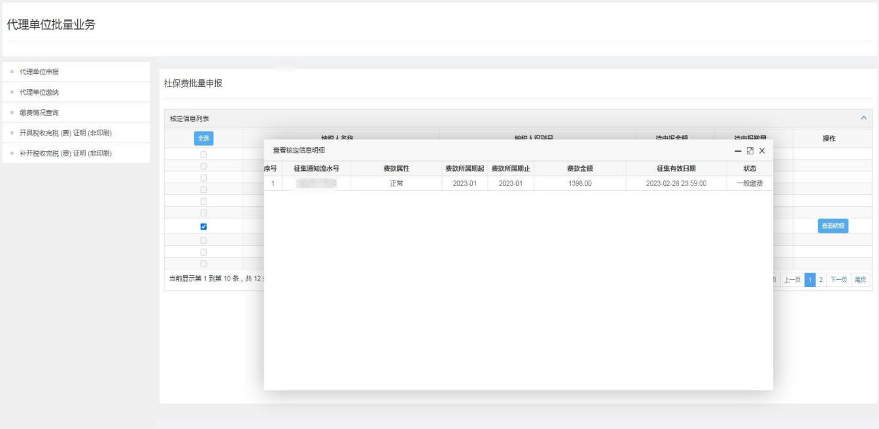

7.选中要申报的企业（可多选）后点击“申报”展示具体的参保费种、明细金额、征收品目、征收子目、费款所属期、应缴费额等明细数据。

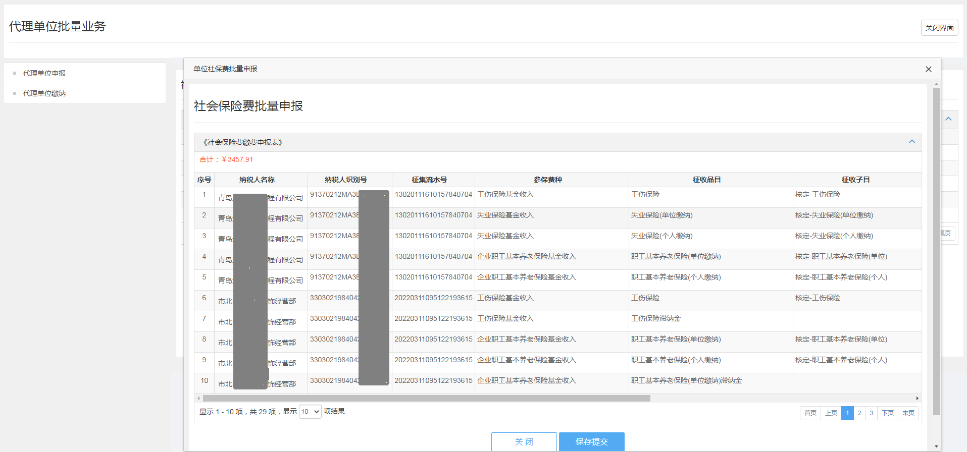

8.确认无误后点击“保存提交”。

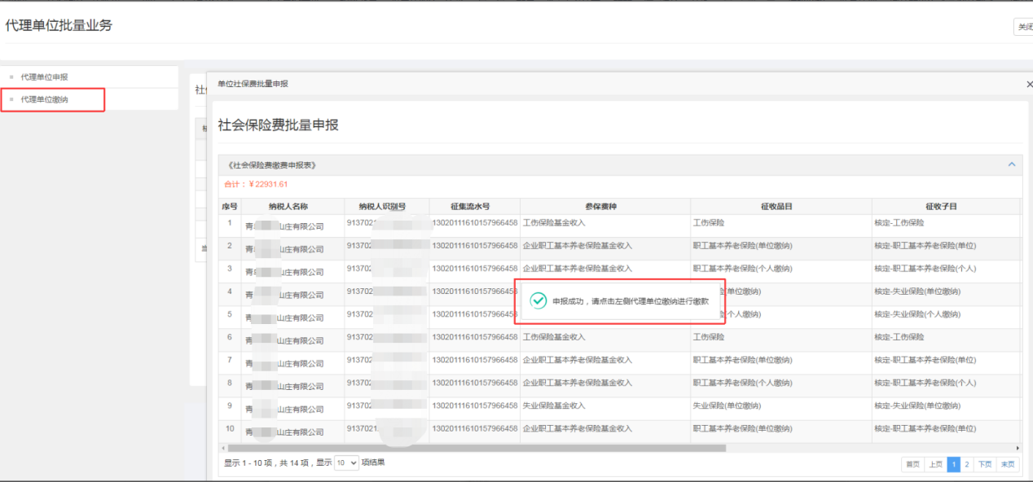

9.申报成功后根据提示点击左侧菜单栏“代理单位缴纳”，此时待缴费信息列表展示申报成功等待缴费的信息。

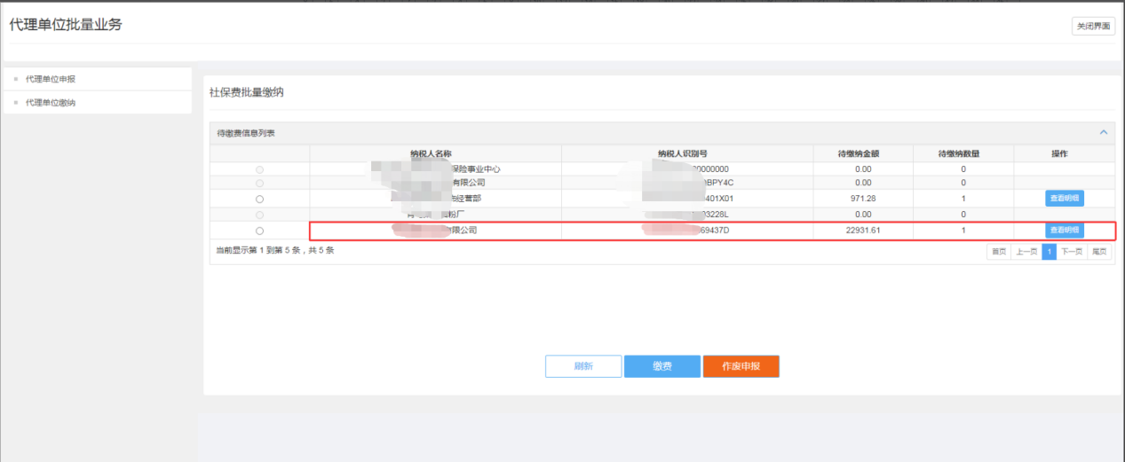

10.选中待缴费信息（单选）后，点击“缴费”，弹出选择缴费方式页面，若企业存在三方协议，此时展示协议号码与签约银行，若不存在协议则不展示。

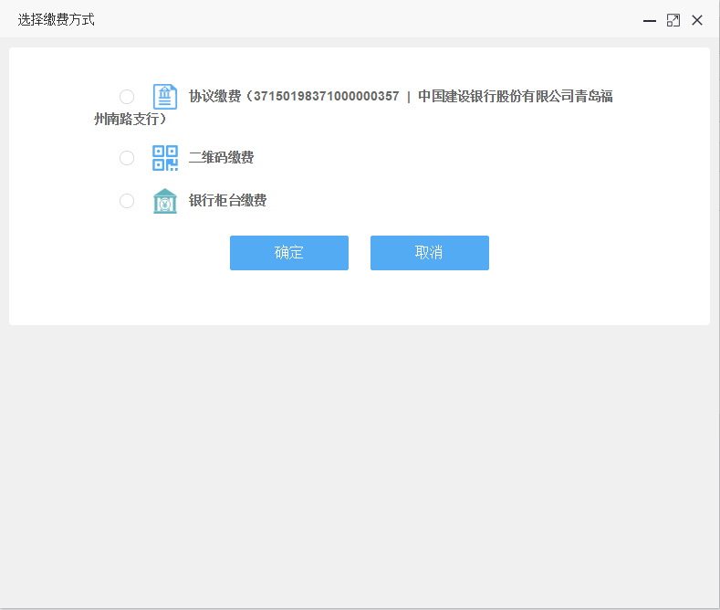

11.选中支付需要使用的协议点击“确定”，如果被代理单位选择使用协议密码支付，此时弹出请输入支付密码页面。（注意：若被代理单位选择密码支付，需该企业登录电子税务局进入“我要办税”菜单下的“社会保险费”系统，在“我要办理”中选择“委托扣款协议”进入页面后设置支付密码。）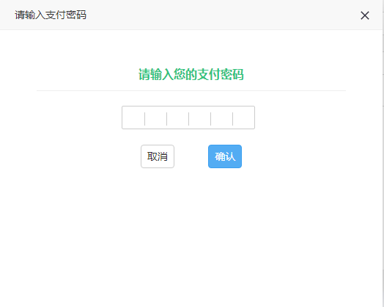

- 如果被代理单位选择协议缴费时未设置支付密码，此时无需密码即可支付（被代理单位在“委托扣款协议”功能中，弹出“设置支付密码是否启用”提示时选择“否”并确认），则页面显示如下：

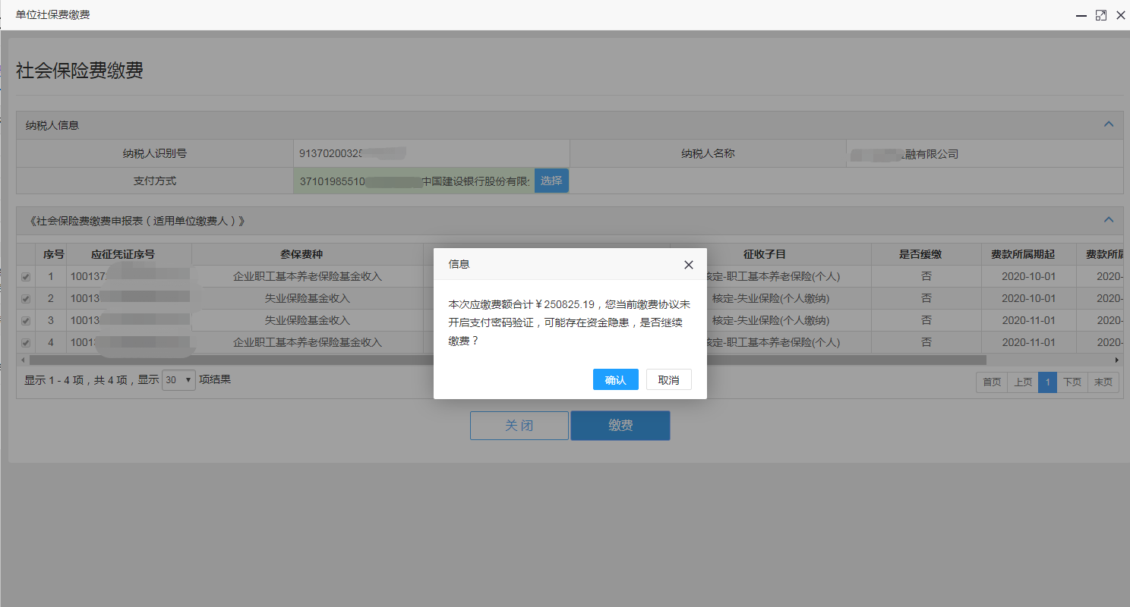

13.发起扣款后，系统返回扣款结果，若交易失败查看原因后，可点击继续缴费按钮重新发起缴费。

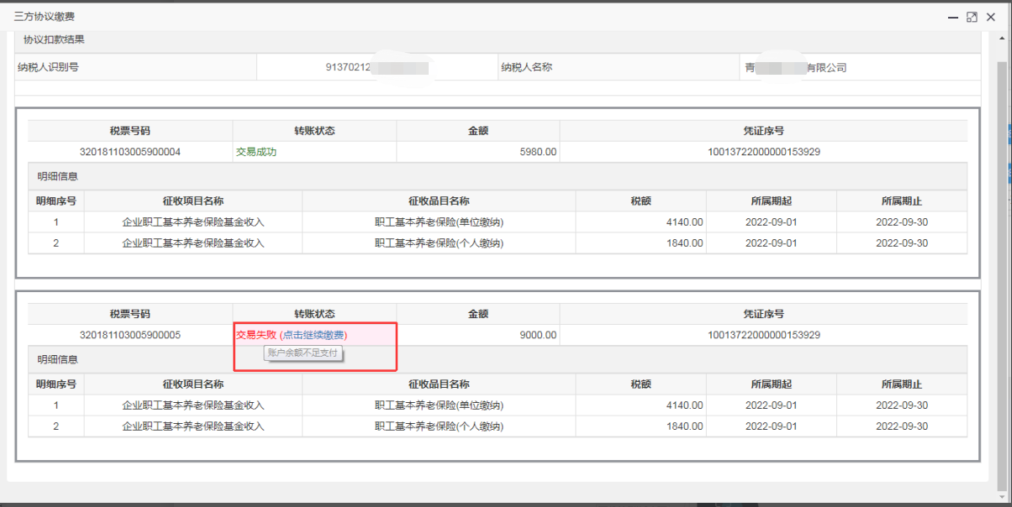

14.使用二维码缴费。

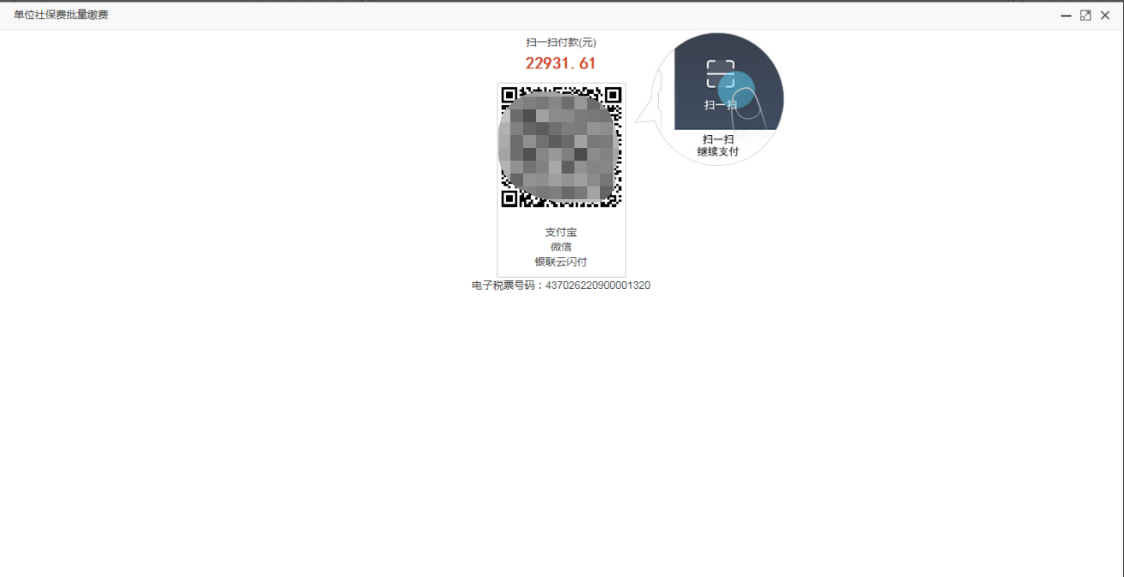

15.银行柜台缴费。

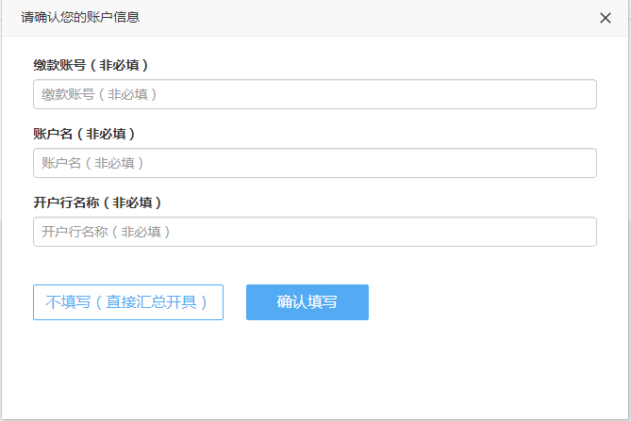 可选填写缴款账户信息，也可直接不填写直接进行开具。

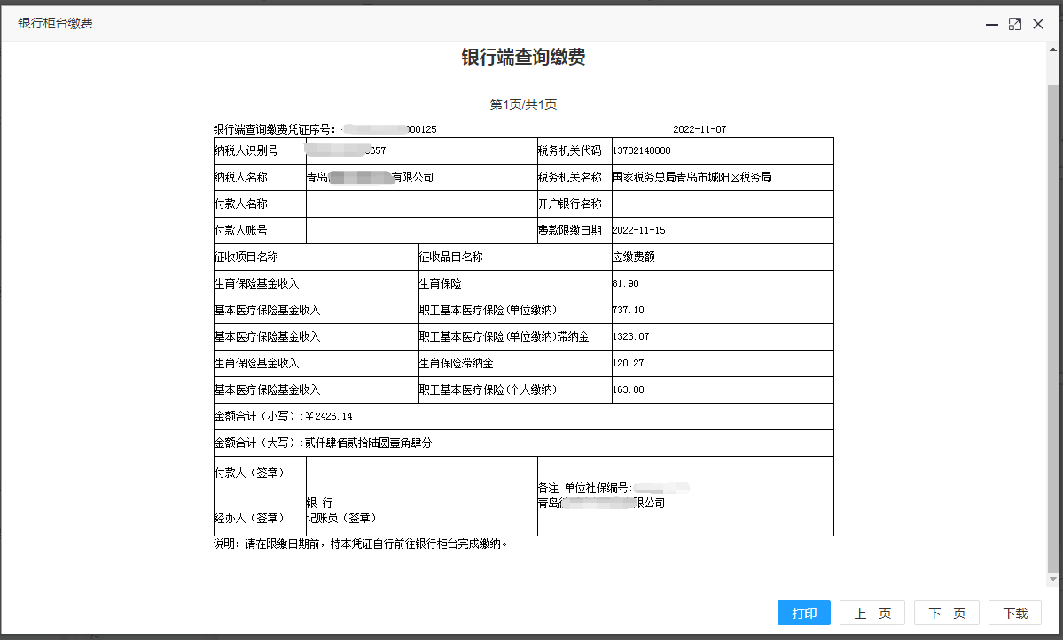

点击“打印”为打印当前展示的凭证，“下载”为下载凭证集合。

16.缴费情况查询

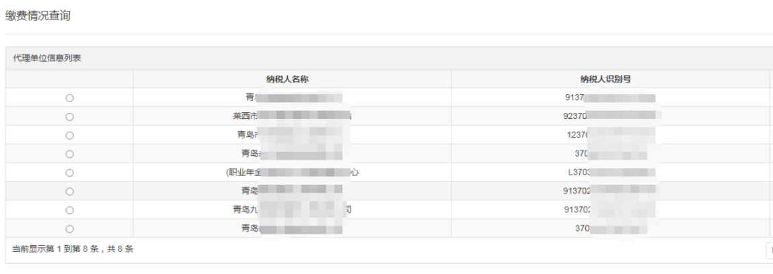

17.选择想要查询的企业，点击“查看”弹出页面，进一步选择“已缴费”或“未缴费”的查询，查询成功后可点击“查看明细”展示明细数据。

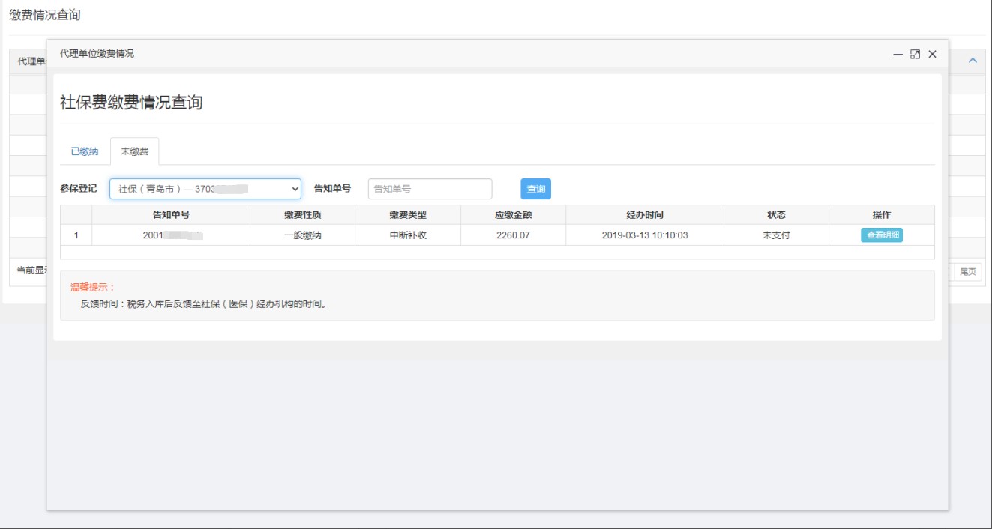

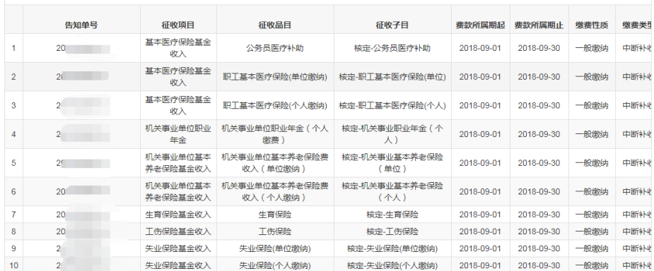

18.开具税收完税（费）证明（非印刷）

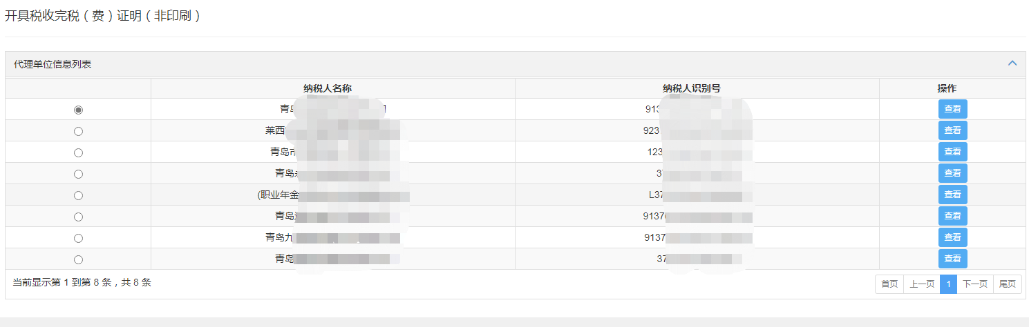

选择要查询的企业，点击“查看”，输入费款所属期起止，点击“查询”。选择查询到的数据，点击“开具”。

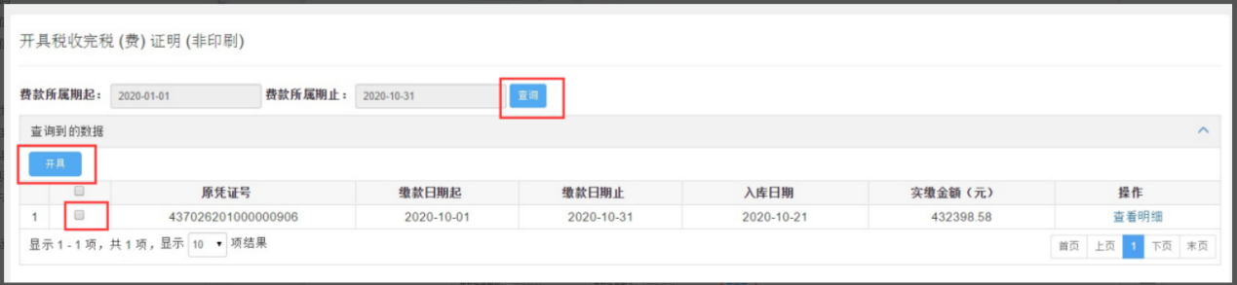

可查看并下载完税（费）证明。

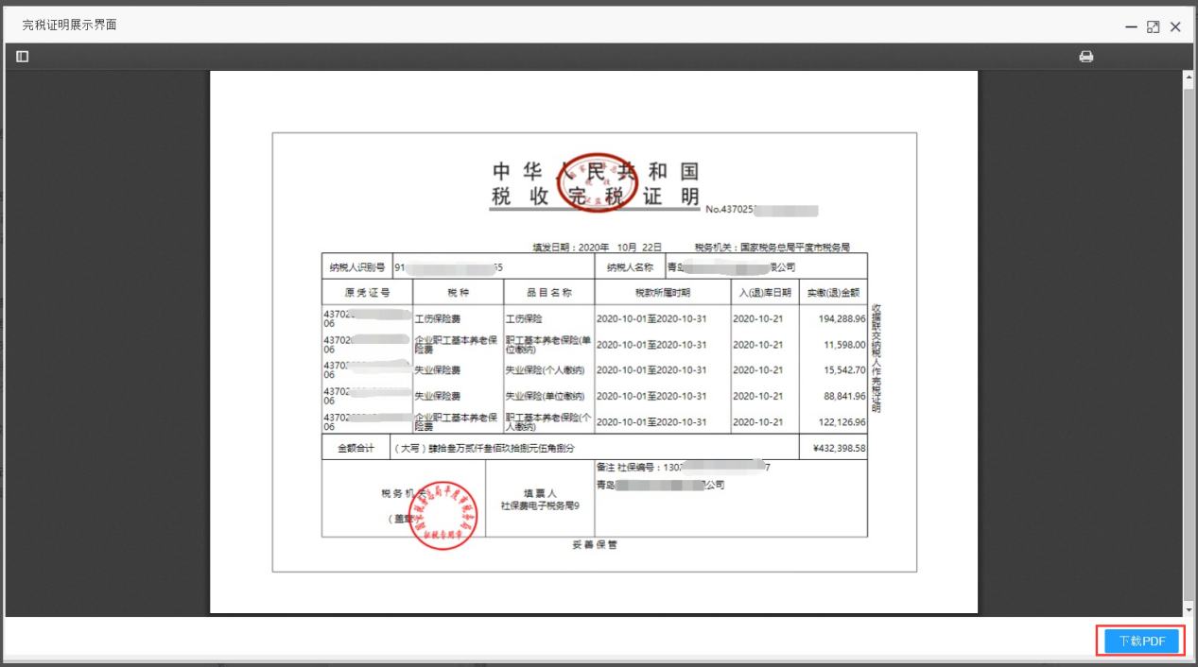

点击“查看明细”，查看该条信息的明细。

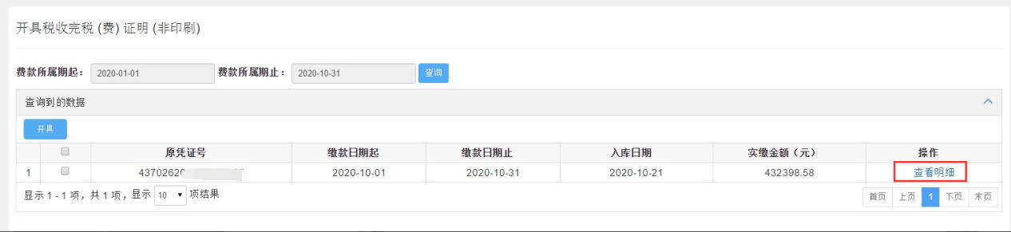

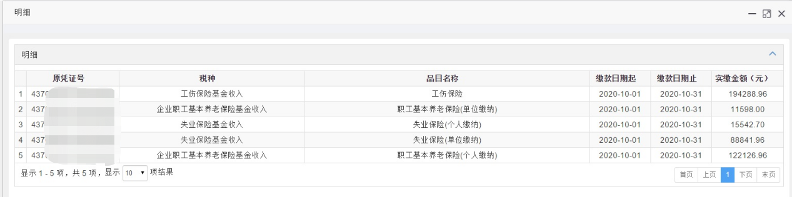

19.补开税收完税（费）证明（非印刷）

选择要查询的企业，点击“查看”，点击“补开税收完税（费）证明（非印刷）”，输入开具日期起止、票证号码，点击“查询”。选择查询到的数据，点击“补开”

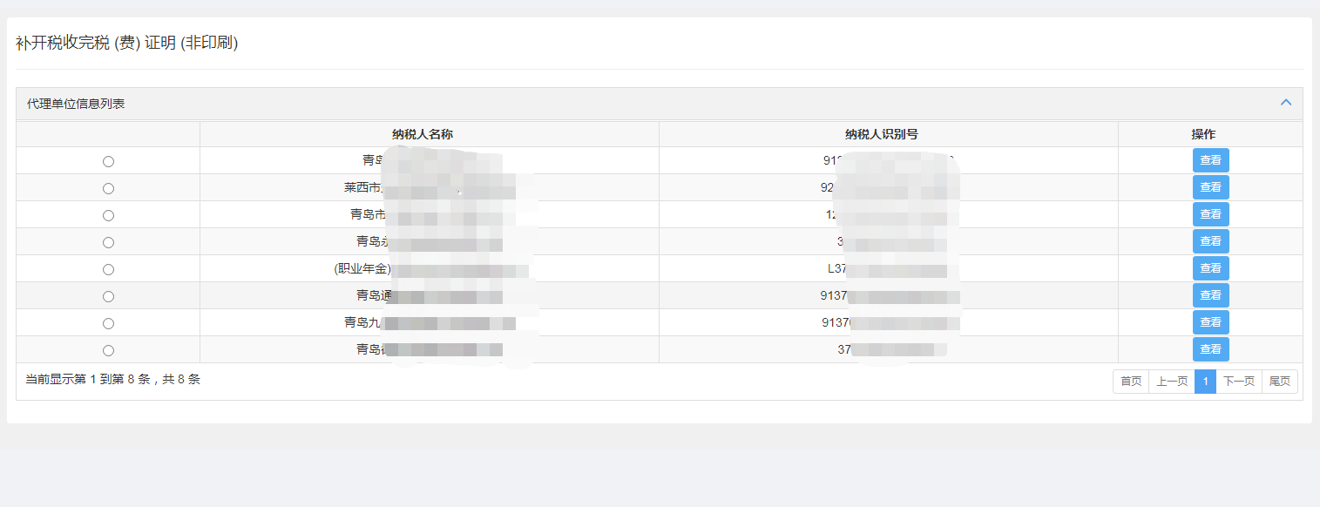

可查看并下载完税（费）证明。
